Министерство науки и высшего образования Российской Федерации

Федеральное государственное бюджетное образовательное

учреждение высшего образования

«Сибирский государственный автомобильно-дорожный университет

(СибАДИ)»

Институт Информационных систем, экономики и управления

Направление подготовки 10.03.01 Информационная безопасность

Профиль подготовки Безопасность автоматизированных систем

Кафедра Информационная безопасность

**ОТЧЕТ**

**по лабораторной работе**

**по дисциплине: Аппаратные средства вычислительной техники**

Выполнил студент гр.Биб-24Э1

Абольский С.В.

Омск 2024

**Ход работы**

Задание 1.

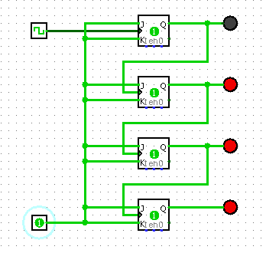

Задание 2.

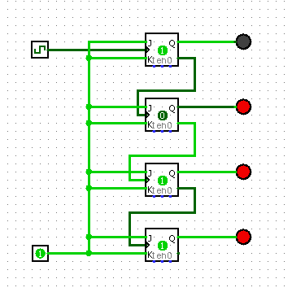

Задание 3.

